**Секреты и инновации пищевых производств**

**Преподаватель: Рузянова Анна Александровна**

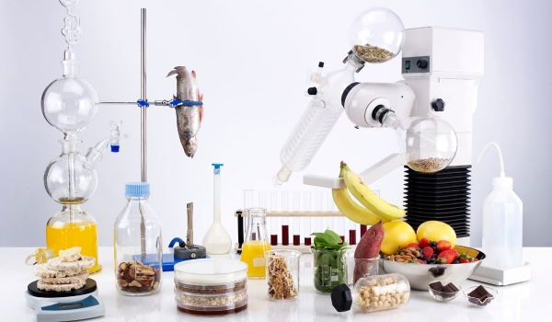

Вокруг каждого из нас существует множество захватывающих вещей, о которых мы зачастую не задумываемся. Такой простой вопрос, как питание, является очень интересным для рассмотрения.

Изучение процессов, которые протекают при производстве пищевых продуктов и во время пищеварения в организме человека, позволяет лучше понять многие школьные темы по физике, химии и биологии.

В процессе освоения данной программы дети научатся работать в химической лаборатории, выполнять эксперименты по заданным методикам, презентовать проведенные исследования.

Своими руками они приготовят сыр, мыло, узнают секреты маринования мяса, химические основы запаха пищи.

Обучение предусматривает практические занятия, на которых дети будут учиться креативно мыслить и решать поставленные задачи.

Возраст участников: 13-15 лет.